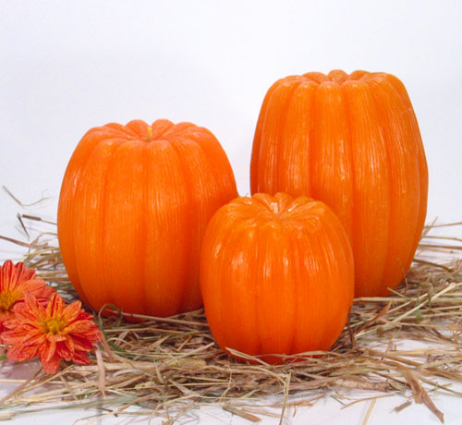

Ј Е Л О В Н И К

За период 02.11. до 06.11.2020.год.

Дат. | ДОРУЧАК | УЖИНА | РУЧАК
Понедељaк  02.11. | Намаз од сланине и крем сира са печеним сусамом, хлеб, јогурт | Пита са бундевом,  чај са лимуном | Пасуљ са поврћем, хлеб,  купус салата  крушка
Уторак  03.11. | Шунка, павлака, хлеб,  какао | Обланда са кокосом и чоколадом, млеко | Панирани ослић,  прилог шаргарепа и кукуруз, хлеб  мандарина
Среда  04.11. | Омлет са празилуком,  чај | Гриз на млеку  са какаом | Ћуфте у парадајз сосу, пире кромпир, хлеб, кисели краставац салата  јабука
Четвртак  05.11. | Џем, путер, хлеб,  млеко | Кукурузни штапићи, јогурт | Пилећа супа, пилав са пилећим белим месом, хлеб, цвекла салата  мандарина
Петак  06.11. | Намаз од сардине и крем сира, хлеб, јогурт | Плазма кекс,  компот од ананаса | Вариво  од поврћа са свињским месом, хлев  јабука

НАПОМЕНА: Установа задржава право на евентуалну измену јеловника у случају немогућности набавке појединих намирница.
ПРОСЕЧНА ЕНЕРГЕТСКА И НУТРИТИВНА ВРЕДНОСТ ЦЕЛОДНЕВНОГ ДЕЧИЈЕГ ОБРОКА
Енергетска вредност (КЈ) | Беланчевине  (гр) | Масти  (гр) | Угљени хидрати  (гр) | Минерали |  | Витамини
 |  |  |  | Калцијум (мг) | Гвожђе (мг) | А  (μг) | Б1 (мг) | Б2 (мг) | Ц (мг) | Нијацин (мг)
4592,63 | 36,53 | 39,25 | 148,21 | 489,68 | 6,97 | 616,78 | 0,86 | 0,97 | 63,29 | 6,83

ПРЕДШКОЛСКА УСТАНОВА ЧУКАРИЦА ДИЈЕТЕТИЧАРИ НУТРИЦИОНИСТИ УСТАНОВЕ:
Бр.2151 датум 27.10.2020. год.
БЕОГРАД – Пожешка број 28 Марина Бошњак, Jeлена Јовановић
Тел./факс: 3058-718;3058-717

